Реставрацию Дома Демидова проведут в районе
22.12.2020
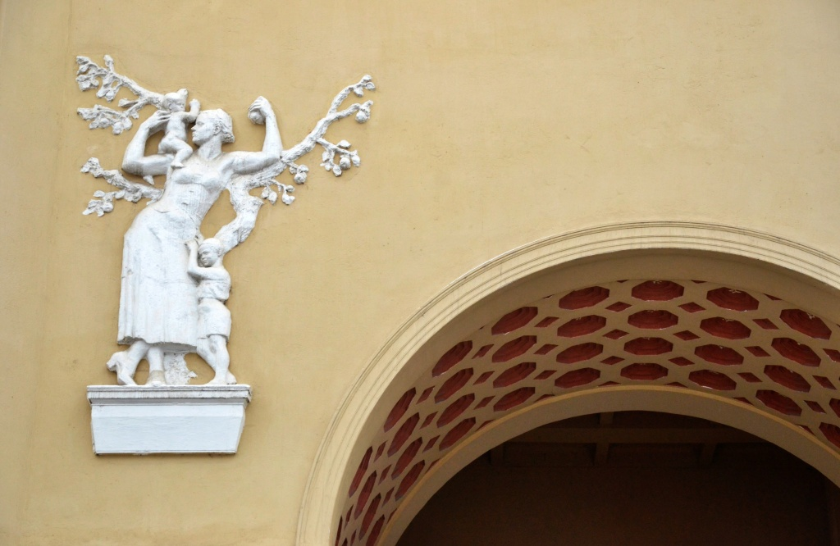
В районе проведут реставрацию бокового флигеля Дома Демидова. Об этом сообщили 21 декабря.
Здание расположено по адресу: Гороховский переулок, дом 4, корпус 1.
Постройке присвоили статус объекта культурного наследия федерального значения.
На данный момент эксперты получили задание на разработку проекта реконструкции.
В пресс-службе Департамента культурного наследия города Москвы сообщили, что для подготовки научно-проектной документации проведут историко-архивные и библиографические исследования. Еще специалисты изучат инженерно-технические особенности здания и опишут будущие архитектурные и конструктивные решения.

Адрес страницы: http://basman.mos.ru/presscenter/news/detail/9564904.html
Управа Басманного района города Москвы

